Буржуазные выборы: итоги
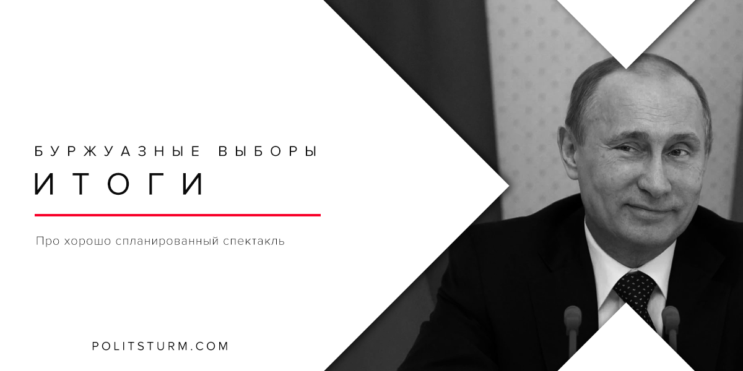

Оригинальная статья
2018-03-21
8 мин. на чтение

18 марта отгремели буржуазные выборы президента РФ, и итоги этого тщательно спланированного спектакля ни для кого не стали неожиданностью. С заметным перевесом победил представитель правящей группировки олигархов Владимир Путин. Что привело к этому?

// Про рейтинг Путина и явку на выборах
Во-первых, грандиозная пропагандистская кампания. В ход пошли все приемы: и «патриотическая» риторика, и «бряцанье оружием», и объявление всех противников Путина «агентами Запада», и даже продажа дешевых продуктов на избирательных участках. Избирателей сгоняли на митинги под самыми разными нейтральными предлогами, например, на «опросы по благоустройству городов».
В результате большое количество людей шло на выборы с наивной верой в то, что они действительно что-то «выбирают» и «решают». Обманутые пропагандой, люди не осознают, что голос за Путина – это голос за Медведева, Чубайса, Улюкаева, Кудрина, Набиуллину, Абрамовича, Сечина, Ротенберга и прочих «добрых друзей» президента. Вера в формулу «царь хороший, бояре плохие» по-прежнему сильна. Тотальная безграмотность масс и отсутствие классового сознания показали себя во всей красе.
Во-вторых, грамотно спланированная «оппозиция». Грудинин, Собчак и прочие «альтернативы» сначала были за несколько месяцев раскручены буржуазной пропагандой, а затем облиты дозированным количеством компромата. Навальный и прочая либеральная тусовка словно бы сознательно создали себе настолько отвратительный образ, что каждое их слово, каждый митинг только умножали сторонников Путина.
Так называемые «левые» тоже показали на этих выборах своё истинное лицо. Разного рода Удальцовы массово переметнулись на сторону буржуазных кандидатов, сопровождая это смешной риторикой вроде: «кто, если не он», «лучше так, чем не использовать свое право голоса» и так далее.
В-третьих, жесткое давление административным ресурсом. Работников государственных органов и прочих бюджетников буквально силком тащили на избиркомы, с одной стороны, применяя меры поощрения к тем, кто «сделал правильный выбор», а с другой – угрожая серьезными проблемами тем, кто противился стадному инстинкту или относился к выборам безразлично. Бюджетники шли на выборы буквально ротами и отделами, страшась потерять рабочее место, надбавки к зарплате и расположение начальства. Тот же страх заставлял членов УИК, и без того не идеально знающих законы избирательного права, закрывать глаза на нарушения процедуры голосования. На участках даже организовали раздачу особых карточек, которые в народе сразу прозвали «отчетными». «Обязаловка» была прекрасно видна в поведении и настроении многих людей.
Само начальство (крупные буржуазные чиновники, руководители органов и ведомств) устроило между собой соревнования в лизоблюдстве. Эти люди не только боялись за свои места и свободу (на каждого ведь можно открыть по десятку уголовных дел), но и хотели выбить для себя побольше привилегий за прилежное следование линии Верховного Правителя.
Эти три направления сработали настолько успешно, что буржуазии не пришлось слишком часто применять вбросы и фальсификации. Все и так пошло как по маслу.
Но по-другому быть и не могло. Мы живем в капиталистическом обществе. В этом обществе правящим классом является буржуазия, которая установила в нем свою безраздельную диктатуру, прикрываемую иллюзией в виде буржуазной демократии. Само государство является главным орудием этой диктатуры, инструментом для подавления эксплуатируемых масс и ликвидации всякого несогласия. Само собой разумеется, что вся его мощь направляется буржуазией на поддержание и укрепление своих позиций.
Путин – это лидер господствующей буржуазной группировки. Однако не стоит излишне акцентировать внимание на его личности. Не стоит обманываться, думая, что если придет кто-то другой, то ситуация в стране кардинально изменится. Президент буржуазного государства всего лишь представляет интересы своего класса, он не принимает ни одного решения, не соответствующего этим интересам.
Концентрируя свою пропаганду исключительно вокруг образа очередного Путина (борьба с «путинизмом» и т.п) и вторя либералам, «левые» оппортунисты попросту обманывают рабочих, проводя среди них линию буржуазной идеологии. Самый ближайший пример того, как капиталисты с легкостью используют ненависть масс к определенному «лидеру», каждый мог увидеть в Украине. Тогда накачанная ненавистью к тогдашнему президенту-олигарху Януковичу толпа была использована на Майдане, но после госпереворота к власти пришла другая группировка буржуазии, выразителем интересов которой стал такой же президент-олигарх Порошенко.
Владимир Путин удобен буржуазии тем, что вокруг него уже создан богатый пропагандистский образ, словно бы затмевающий собой все социально-экономические проблемы страны надеждами на «светлое будущее». Но это может быть и любой другой человек – сущность диктатуры капитала от этого никак не изменится.

// Про бойкот
Кампания по бойкоту выборов, подхваченная многими «левыми» следом за либералами, выглядела поэтому довольно забавно. Тратя лишнее время и ресурсы на бойкот, так называемые «левые» совершенно не поняли, что в капиталистическом обществе на выборах всегда будет побеждать защитник интересов правящего класса буржуазии. Исключения вроде Сальвадора Альенде лишь подтверждают это правило, и то, как закончилось его правление, должно послужить уроком каждому левому любителю «честных выборов» при буржуазной диктатуре.
Те, кто объявляют выборам именно бойкот, т.е. несогласие с конкретно этими выборами из-за того, что они «неправильные», тем самым предполагают, что в буржуазном обществе в принципе возможно организовать «нормальные», «правильные” выборы, стоит только соблюсти ряд условий законности и т.п. Это – большое заблуждение.
На всех буржуазных выборах побеждает буржуазия. Будь в РФ даже кристально честные выборы с высокой явкой и разнообразием кандидатов, диктатуру капитала бы это не отменило и капитализм не уничтожило, рабочий класс так и остался бы эксплуатируемым и подавляемым.
Еще более смешно выглядят возгласы об «успешном результате» кампании по бойкоту выборов. Что и говорить: огромная явка и подавляющая победа Путина – это ли не победа бойкотирующих? Численность левого движения настолько ничтожна в масштабах страны, что существенно повлиять на что-то оно попросту не способно.
Борьбу необходимо вести не с отдельными выборами или какими-либо другими отдельными проявлениями буржуазного строя, а со всей диктатурой буржуазии целиком. Не просто рассказывать массам про очередные «нечестные выборы», а обличать всю лживость буржуазной демократии целиком, вести классовую пропаганду.
Сознательное игнорирование выборов большей частью рабочего класса — один из самых сильных страхов капиталистов, ведь без аттракциона в виде «выборов» буржуазное правительство не получит легитимности, что существенно осложнит их положение и сделает уязвимыми.
Пока это принципиальное положение не будет усвоено «левыми» активистами и народными массами в целом – они всегда будут оставаться жертвами обмана.

// Про «левых» предателей
18 марта стало своеобразной «лакмусовой бумажкой», отчетливо проявившей «кто есть кто» в разрозненном и пораженном безграмотностью, оппортунизмом и ревизионизмом «левом движении», особенно среди коммунистов.
Речь о тех, кто встал на сторону олигарха Грудинина, буржуазной партии «К»ПРФ, полумертвого «Левого Фронта» со своим полностью предавшим интересы рабочих и дела социализма бессменным «лидером» Сергеем Удальцовым и их друзьями-националистами из НПСР.
Задачей Грудинина был обман рабочих масс и, как следствие, повышение явки и легитимности выборов. Поэтому та часть «коммунистов», что попалась на удочку «народного кандидата» и тем самым встала на позицию буржуазии из-за своей безграмотности — лишь подтвердила тезис о господствующих среди коммунистов оппортунизме и ревизионизме.
Напоминаем, позиция ПШ — это путь изучения и пропаганды марксизма-ленинизма, сбора марксистского ядра, ведения классовой пропаганды и борьба за социализм (вместо показного «акционизма» на улицах и агитации за «правильного кандидата» вместе с националистами). Этот путь ведет к созданию дисциплинированной кадровой марксистской организации, которая станет ступенькой к появлению в будущем коммунистической партии-авангарда, аналога РСДРП(б).
В итоге, по данному вопросу можно сказать следующее:
Абсолютно все «левые», выступившие в поддержку капиталиста Грудинина и иных кандидатов, сознательно или нет встали на позицию буржуазии.

// Про «не тот народ»
Примечательно, что у многих «левых», в том числе и у коммунистов, после выборов возникли довольно пессимистические и упаднические настроения. Раздаются возгласы про «неправильный рабочий класс», «народ с рабской психологией» и т.п. эпитеты, порожденные эмоциональной оценкой, а не классовым марксистским подходом.
Что можно на это ответить?
Категорически неправильно объяснять итоги выборов и нежелание людей бороться за свои права тем, что «народ не тот».
Правящий класс капиталистов методично втаптывает народные массы трудящихся в безграмотность, разрушая последние остатки нормального бесплатного образования и заливая все медиа-пространство потоками буржуазной антикоммунистической пропаганды, постоянно укрепляет мелкобуржуазное сознание масс.
Это состояние не является «естественным» для русской или любой другой нации, это состояние насаждается искусственно и целенаправленно теми, кому выгодно держать народ в темноте незнания и мелкобуржуазных предрассудков, то есть правящим классом буржуазии. Именно буржуазии выгодно, чтобы рабочих можно было легко обмануть дешевыми пропагандистскими трюками, чтобы рабочие верили в «правильного президента», в «честные выборы», были «патриотами государства», ненавидели коммунистов и так далее. На это и направлена вся её мощь.
Нужно не опускать руки перед этой мощью, а противостоять ей. Если конкретно вам понятно, что буржуазные выборы – это иллюзия, обман капиталистов, то миллионам трудящихся — нет. Нужно вести свою агитацию и пропаганду, разъяснять людям основы марксизма-ленинизма, учить их самостоятельному классовому анализу, помогать людям организовываться в кружки и коллективы, помогать им вырабатывать единую марксистскую идейную базу. Только обладая классовым сознанием, только будучи идейно сплоченным под знаменем марксизма, рабочий класс России (и других стран) сможет противостоять буржуазной пропаганде, сможет организоваться в коммунистическую партию и бороться с диктатурой капитала экономическими, политическими и иными путями.
Будем честны: достигнуть этих целей коммунистам удастся еще не скоро. Нужны годы, а скорее всего — десятилетия агитационной работы, чтобы воспитать в людях классовое сознание. Скорых успехов здесь быть не может. Поэтому начинать работу нужно уже сейчас.
Редакция «Политштурма» активно ведет такую работу и поэтому приглашает в свои ряды всех, кому небезразлично будущее человеческого общества, кто желает бороться за установление социализма и коммунизма. Становитесь авторами, дизайнерами, присоединяйтесь к команде по видео, присылайте свои статьи и обзоры, раскрывающие суть капитализма, или поддерживайте издание материально. «Железные батальоны пролетариата» без борьбы и без работы не возникают, «ни бог, ни царь и ни герой» ситуацию не изменят, а потому надеяться необходимо только на себя.

Оригинальная статья

